如您已经安装过打印插件，但系统仍然提示您未安装，大概率是您升级过浏览器，浏览器中的 “网络安全设置”默认设置为启用导致的，请按照如下文档进行操作。

依照 谷歌浏览器为例：（Edge，360 等谷歌内核的浏览器均可以按照文档操作）

**第一步：**在导航栏输入：chrome://flags

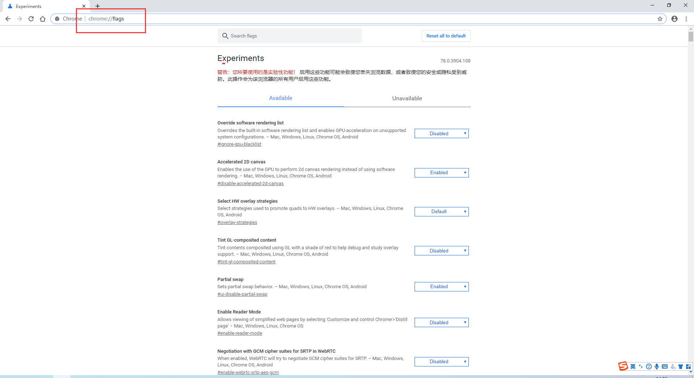

**第二步：**在搜索栏搜索block-insecure-private-network-requests

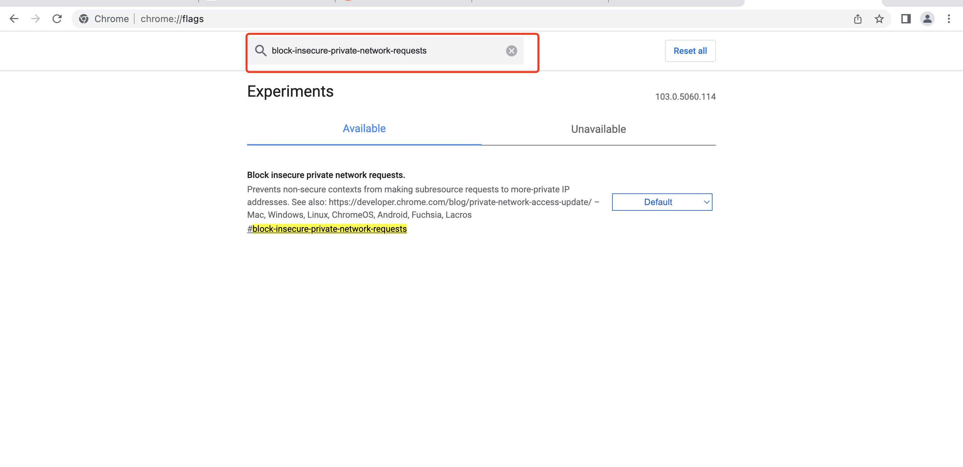

**第三步：**将搜索到的选项改成 disabled，然后点击右下角的 relaunch

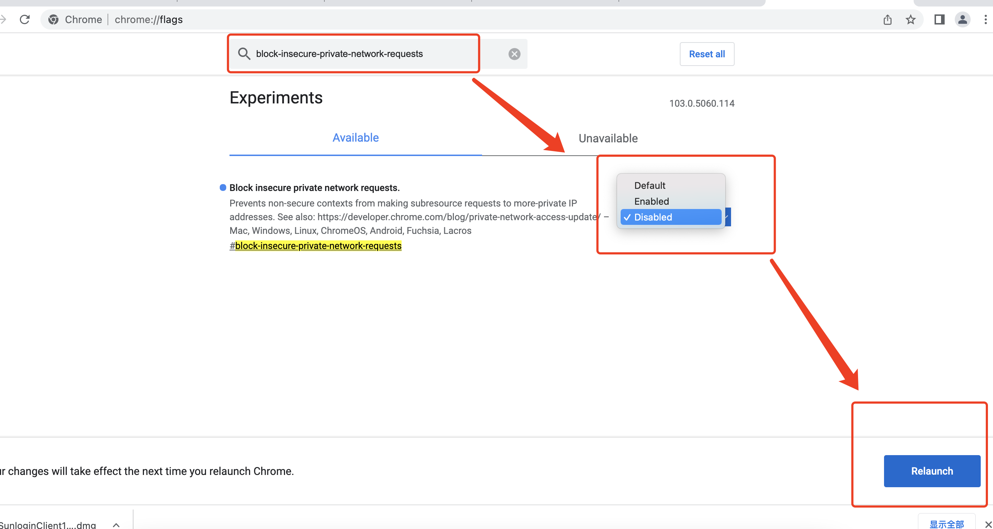

**至此再次刷新页面打印，就可以打印了。**

**如仍未解决问题，请联系客服或工作人员~**